Giải Toán lớp 6 SGK tập 2 trang 79, 80: Số đo góc bao gồm đáp án và hướng dẫn giải chi tiết tương ứng với từng bài tập trong sách. Lời giải bài tập Toán 6 này sẽ giúp các em học sinh ôn tập các dạng bài tập có trong sách giáo khoa. Sau đây mời các em cùng tham khảo lời giải chi tiết
1. Lý thuyết Số đo góc Toán lớp 6 tập 2
a. Đo góc
+ Mỗi góc có một số đo. Số đo của góc bẹt là 180⁰.
+ Số đo của mỗi góc không vượt quá 180⁰.
b. So sánh hai góc
+ Hai góc bằng nhau nếu số đo của chúng bằng nhau.
c. Góc vuông. Góc nhọn. Góc tù
+ Góc có số đo bằng 90⁰ là góc vuông.
+ Góc nhỏ hơn góc vuông là góc nhọn.
+ Góc lớn hơn góc vuông nhưng nhỏ hơn góc bẹt là góc tù.
2. Giải bài 11 trang 79 SGK Toán lớp 6 tập 2
Nhìn hình 18. Đọc số đo của các góc xOy, xOz, xOt.
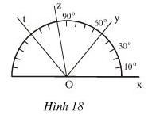
Hướng dẫn:
Muốn đo góc (chẳng hạn góc xOy), ta đặt thước đo góc sao cho tâm của thước trùng với đỉnh O của góc, một cạnh của góc (chẳng hạn Ox) đi qua vạch 0 của thước. Cạnh còn lại đi qua vạch nào thì đó là số đo của góc xOy.
Đáp án:
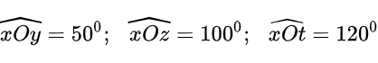
3. Giải bài 12 trang 79 Toán lớp 6 tập 2 SGK
Đo các góc BAC, ABC, ACB ở hình 19. So sánh các góc ấy.
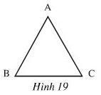
Hướng dẫn:
Sử dụng thước đo góc để đo các góc BAC, ABC và ACB.
Để so sánh các góc, ta so sánh số đo của các góc ấy.
Hai góc bằng nhau nếu số đo của chúng bằng nhau.
Đáp án:
Đo các góc ta được:
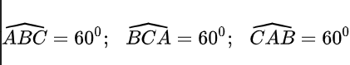
Suy ra:

4. Giải bài 13 trang 79 Toán lớp 6 SGK tập 2
Đo các góc ILK, IKL, LIK ở hình 20.
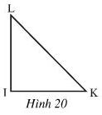
Hướng dẫn:
Sử dụng thước đo góc để đo các góc ILK, IKL, LIK.
Đáp án:
Đo các góc ta được:
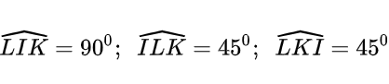
5. Giải bài 14 trang 79 SGK tập 2 Toán lớp 6
Xem hình 21. Ước lượng bằng mắt xem góc nào vuông, nhọn tù, bẹt.
Dùng góc vuông của eke để kiểm tra lại kết quả. Dùng thước đo góc tìm số đo mỗi góc.
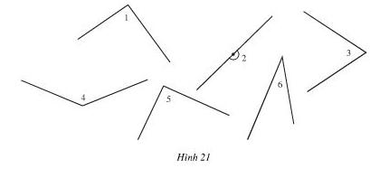
Hướng dẫn:
Ước lượng số đo các góc bằng mắt và kiểm tra lại kết quả bằng ê ke để tìm góc vuông, thước đo góc để tìm số đo của mỗi góc.
Số đo của góc bẹt là 180⁰.
Góc có số đo bằng 90⁰ là góc vuông.
Góc nhỏ hơn góc vuông là góc nhọn.
Góc lớn hơn góc vuông nhưng nhỏ hơn góc bẹt là góc tù.
Đáp án:
Ước lượng bằng mắt:
+ Góc vuông: góc 1, góc 5
+ Góc nhọn: góc 3, góc 6
+ Góc tù: góc 4
+ Góc bẹt: góc 2
Kiểm tra lại bằng ê ke và thước đo góc:
Góc 1 và góc 5 có số đo góc bằng 90⁰.
Góc 2 có số đo góc bằng 180⁰.
Góc 3 có số đo góc bằng 70⁰.
Góc 4 có số đo góc bằng 135⁰.
Góc 6 có số đo góc bằng 60⁰.
6. Giải bài 15 trang 79 SGK Toán 6 tập 2
Ta có thể xem kim phút và kim giờ của đồng hồ là hai tia chung gốc (gốc trùng với trục quay của hai kim). Tại mỗi thời điểm hai kim tạo thành một góc. Tìm số đo của góc lúc 2 giờ, 3 giờ, 5 giờ, 6 giờ, 10 giờ.
Hướng dẫn:
Gốc của góc trùng với trục quay của kim.
Ta coi kim phút khi chỉ số 12 là một cạnh của góc, kim giờ là cạnh còn lại.
Vậy khi đồng hồ chỉ 6 giờ thì kim giờ và kim phút tạo với nhau một góc 180º.
Đáp án:
Ta có số đo tương ứng chia như trên hình vẽ.
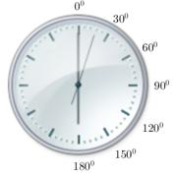
Dựa vào hình vẽ ta có thể thấy ngay góc tạo bởi kim giờ và kim phút khi đồng hồ chỉ
+ Lúc 2 giờ là 60º.
+ Lúc 3 giờ là 90º
+ Lúc 5 giờ là 150º
+ Lúc 6 giờ là 180º
+ Lúc 10 giờ là 60º
7. Giải bài 16 trang 80 Toán 6 tập 2 SGK
Khi hai tia Ox, Oy trùng nhau, trong trường hợp cần thiết, ta cũng coi góc xOy là một góc và gọi là "góc không". Số đo của góc không là 0º. Tìm số đo của góc tạo bởi kim phút và kim giờ của đồng hồ vào lúc 12 giờ.
Hướng dẫn:
Gốc của góc trùng với trục quay của kim.
Ta coi kim phút khi chỉ số 12 là một cạnh của góc, kim giờ là cạnh còn lại.
Đáp án:
Vào lúc 12 giờ thì kim phút và kim giờ trùng nhau nên góc do chúng tạo thành bằng 0º.
8. Giải bài 17 trang 80 SGK Toán lớp 6 tập 2
Đố: Một học sinh đề nghị làm một "thước đo góc hình chữ nhật" như hình 22 các đoạn thẳng trên các cạnh BC, CD, DA có độ dài bằng nhau.
Hãy đo để kiểm tra xem thước đó đúng hay sai.
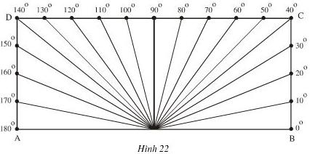
Hướng dẫn:
Sử dụng thước đo góc để kiểm tra các số đo góc có trên "thước đo góc hình chữ nhật".
Đáp án:
Các em tự thực hành đo. Kết quả là: Thước đo góc này sai.

